Bieżnik orientalny, turecka zastawa i arabska biżuteria - wyjątkowe prezenty dla kobiet
Znajdź wyjątkowy prezent dla swojej mamy lub babci. W sklepie Ottomania znajdziesz mnóstwo akcesoriów nawiązujących do serialu Wspaniałe Stulecie. Między innymi piękny <strong>bieżnik orientalny</strong> i inne ciekawe tekstylia.

Czy to urodziny czy imieniny mamy lub babci to często jest problem z doborem odpowiedniego dla niej prezentu. Często nie wiemy czym interesują się starsze od nas kobiety i nie chcemy kupić czegoś co nie będzie odpowiednie dla kobiet w tym wieku. Warto więc przed dokonaniem zakupu zainteresować się bliską nam kobietą. Warto przyjrzeć się między innymi co ogląda. Niezwykle modnym jest tez serial Wspaniałe Stulecie. Turecka telenowela nawiązująca do czasów królestwa osmańskiego. Jeśli Twoja mama lub babcia ją ogląda to z pewnością spodoba się jej bieżnik orientalny, turecka zastawa stołowa lub orientalna biżuteria.

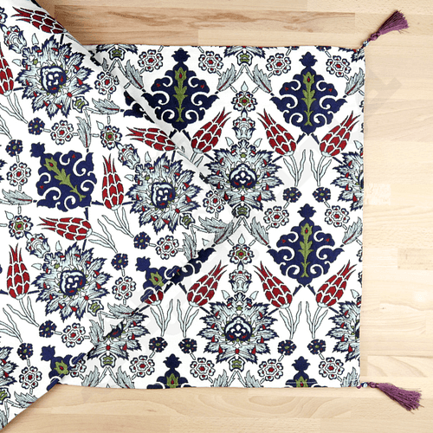
Daj jej poczuć się jak księżniczka dzięki orientalnym bieżnikom
Dzięki odpowiedniemu wystrojowi wnętrz Twoja mama lub babcia będzie mogła czuć się jak osmańska księżniczka. Czy to nie wspaniałe? Sprawić to może pościel w ciekawe, arabskie wzory, bieżnik orientalny czy też specjalnie przygotowane zasłony.
Odwiedź Ottomanię
Jeśli szukasz wyjątkowego prezentu dla kobiety to warto zwrócić też uwagę na turecką biżuterię - piękny naszyjnik, kolczyki czy też bransoletka z pewnością rozczulą nie jedną z nich. Jeśli chcesz kupić bieżnik orientalny, biżuterię lub tureckie tekstylia to serdecznie zapraszamy do sklepu Ottomania, w którym znajdziesz mnóstwo przedmiotów nawiązujących do ulubionego serialu solenizantki.

